金山软件集团KING计划2022届管培生校园招聘
无所畏，有所为
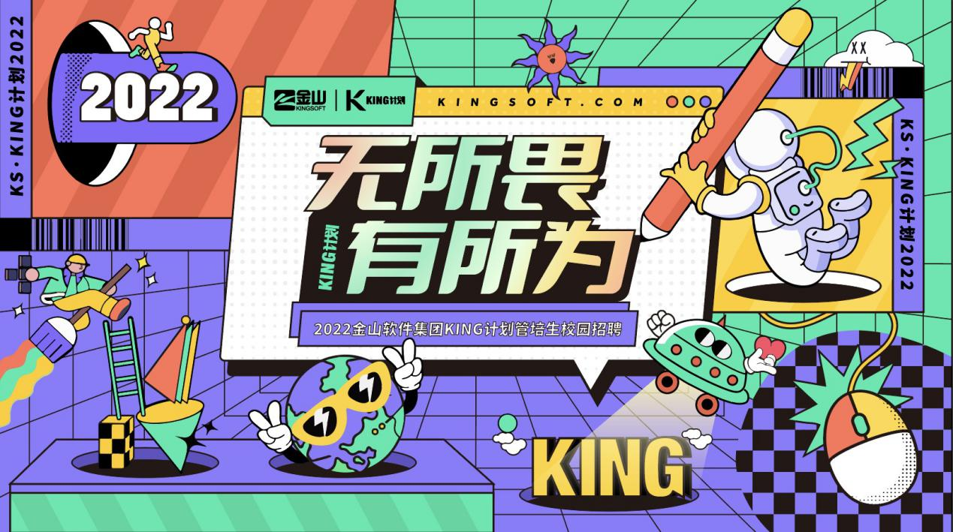
一、公司介绍：
金山软件始创于1988年，是国内最早的互联网软件企业之一。历经30余载，目前主要涉及金山办公、西山居、金山云、猎豹移动四条业务线。金山办公主要业务涉及WPS Office办公软件产品及服务的设计研发及销售推广；西山居从事游戏研发及运营；金山云提供安全、可靠、稳定、高品质的云计算服务；猎豹移动提供移动工具应用服务以及PC安全软件、休闲轻游戏、人工智能硬件、软件及服务。
金山软件于2007年在香港主板上市。2011年全面转型移动互联网，全面实行 “All-in”战略布局。2014年猎豹移动在美国纽交所上市。2019年金山办公在上交所科创板上市。2020年金山云在美国纳斯达克上市。
金山软件始终坚持“做世界一流的软件企业”的梦想，秉承“志存高远，脚踏实地”的理念，赢得了用户的信任，在北美、欧洲、日本及马来西亚等海外市场享有重要的市场份额。
二、金山软件“KING计划”：
金山软件集团“KING计划”管培生项目，是金山软件集团以培养具有企业DNA的“接班人”为目的，面向优秀 高潜质应届毕业生的长期重点人才发展项目。自2017年项目启动，已经招募培养4批学员，目前已有2批学员全部定岗，并发展成为团队核心骨干。
我们以“高薪酬、高起点、高投入、高关注”为宗旨，在未来的3-5年，将你打造成为集专业能力和管理能力为一身的优秀的互联网人，金山的未来，是需要你的未来！
三、投递渠道

网申投递：https://campus.liepin.com/kingsoft

四、“KING计划”给你这样的待遇：
- 有竞争力的薪酬，年薪30W-50w，
- 各子公司的轮岗机会，高管或CXO直接培养，拥有快速晋升通道，
- 小米科技园豪华办公环境、超大小米食堂、六险一金、每年一次体检，
- 每年带薪休假及福利假期，每月团建、年度团队旅游，
- 免费健身房、下沉式花园餐厅、高空连廊休闲区、多媒体影院等。
五、“KING计划”的定制化培养：
- 轮岗：各子公司轮岗及项目实践机会，锻炼专业实操技能，提高协同沟通能力，
2、培训：从业务干货到管理技能，还将体验不同文化，让你多才多艺，全方位发展，
3、导师辅导：为每名管培配备导师和教练，全方位、多维度关注每一位KING的成长，助力你的职业生涯发展。
4、参观游学：参观考察特色企业，学习先进经验，开拓视野，增广见闻，
5、总结汇报：定期组织给高管总结汇报，提升思考问题的高度、深度、广度。
六、“KING计划”校招职位：
1、KING计划管培生-产品研发
①发展方向：
产品岗、技术研发岗
②任职要求：
2022届毕业生
2022届毕业生
有计算机相关专业、理工科背景优先
热爱互联网，愿意并喜欢尝试新产品和技术。
逻辑清晰，善于思考，拥有团队意识
勇于面对挑战、结果导向、享受成功
乐观开朗，学习能力强，抗压能力强

2、KING计划管培生-游戏定向
①发展方向：游戏策划岗 、 发行运营岗 、技术研发岗
②任职要求：
2022届毕业生
专业不限（影视动漫设计、计算机相关专业优先）
热爱游戏，并对游戏行业有自己独特的见解
具备良好的逻辑分析能力、表达能力、责任心
有想法，热爱生活，积极主动，对未来充满期待

3、KING计划管培生-市场运营
①发展方向：
市场岗、运营岗
②任职要求：
2022届毕业生
专业不限（管理类、新闻类、心理学专业优先）
愿意在互联网前沿领域持续学习探索
较强的数据分析及敏锐的市场洞察力
思维清晰，善于思考，学习能力强
良好的沟通协作能力和抗压能力

七、工作地点

北京、珠海、武汉

八、校招流程
网申（9月-10月）—在线测评（9-10月）—初试（11月初）—复试（11月初）—终试（11月初）—发放offer（11月中）—签三方协议（12月）

公司官网：http://www.kingsoft.com/
小助手微信：Kingsoft2022

生生不息，再造未来！

